Проект 15

СОВЕТ НАРОДНЫХ ДЕПУТАТОВ
ШАПОШНИКОВСКОГО СЕЛЬСКОГО ПОСЕЛЕНИЯ
ОЛЬХОВАТСКОГО МУНИЦИПАЛЬНОГО РАЙОНА
ВОРОНЕЖСКОЙ ОБЛАСТИ

РЕШЕНИЕ

Принято Советом народных
депутатов _____________2025 года

Об утверждении схемы избирательного округа для проведения выборов депутатов Совета народных депутатов Шапошниковского сельского поселения Ольховатского муниципального района Воронежской области

В соответствии с решением ТИК Ольховатского района Воронежской области от 22.01.2025 №114/507-20/25 «Об определении схемы избирательного округа для проведения выборов депутатов Совета народных депутатов Шапошниковского сельского поселения Ольховатского муниципального района Воронежской области» в соответствии со статьей 18 Федерального закона от 12.06.2002 № 67-ФЗ «Об основных гарантиях избирательных прав и права на участие в референдуме граждан Российской Федерации», статьей 21, пунктом 16.1 статьи 34 Закона Воронежской области от 27 .06.2007 № 87-ОЗ «Избирательный кодекс Воронежской области», решением Избирательной комиссии Воронежской области от 23.12.2022 № 77/736-7 «О полномочиях избирательных комиссий по подготовке и проведению выборов в органы местного самоуправления, местного референдума на территории Воронежской области», Совет народных депутатов Шапошниковского сельского поселения Ольховатского муниципального района Воронежской области

РЕШИЛ:
1. Образовать и утвердить на территории Шапошниковского сельского поселения Ольховатского муниципального района Воронежской области одиннадцатимандатный избирательный округ для проведения выборов депутатов Совета народных депутатов Шапошниковского сельского поселения Ольховатского муниципального района Воронежской области в границах поселения сроком на 10 лет.
2. Утвердить схему одиннадцатимандатного избирательного округа для проведения выборов депутатов Совета народных депутатов Шапошниковского сельского поселения Ольховатского муниципального района Воронежской области , согласно приложению №1
3. Утвердить графическое изображение схемы одиннадцатимандатного избирательного округа для проведения выборов депутатов Совета народных депутатов Шапошниковского сельского поселения Ольховатского муниципального района Воронежской области, включая ее графическое изображение, согласно приложению №2.
4. Настоящее решение вступает в силу со дня его опубликования в официальном периодическом издании органов местного самоуправления Шапошниковского сельского поселения Ольховатского муниципального района Воронежской области «Муниципальный вестник».

Глава Шапошниковского сельского поселения А.И.Двирник
от _________2025 года №__
сл.Шапошниковка
Приложение № 1
к решению Совета народных депутатов
Шапошниковского сельского поселения
от ____________________ 2025 г. № __

СХЕМА
одиннадцатимандатного избирательного округа для проведения выборов депутатов Совета народных депутатов Шапошниковского сельского поселения Ольховатского муниципального района Воронежской области
Число избирателей, зарегистрированных на территории избирательного округа – 1243.

Количество замещаемых мандатов – 11.
Описание округа:
- слобода Шапошниковка;
- хутор Песчаный;
- хутор Ремезово.

Приложение № 2
к решению Совета народных депутатов
Шапошниковского сельского поселения
от ____________________ 2025 г. № __

Графическое изображение схемы
одиннадцатимандатного избирательного округа для проведения выборов депутатов Совета народных депутатов Шапошниковского сельского поселения Ольховатского муниципального района Воронежской области
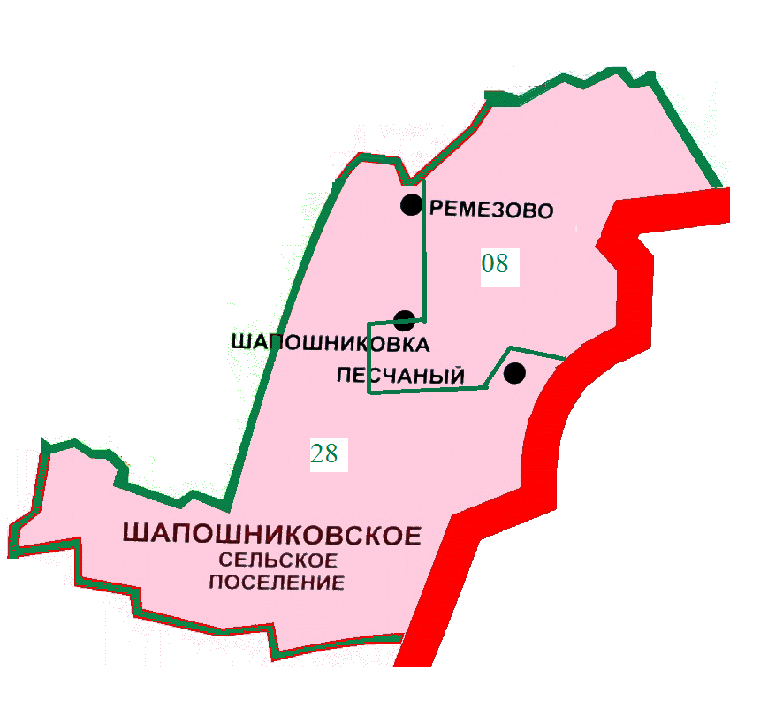

Примечание:
Цифрами обозначены границы избирательных участков:
08 – границы избирательного участка №25/08;
28 – границы избирательного участка №25/28.

